Câu 4.

Use case name | Mua sản phẩm từ trang chi tiết sản phẩm
Actor | Người mua
Summary | Người mua thêm một sản phẩm vào giỏ hàng từ trang chi tiết sản phẩm để tiến hành mua sắm
Basic Course of Events: | Actor Action | System Response
 | - Người mua nhấp vào nút "Mua hàng" trên trang chi tiết sản phẩm.
- Hệ thống kiểm tra trạng thái tồn kho của sản phẩm:
+ Nếu sản phẩm có sẵn, hệ thống thêm sản phẩm vào giỏ hàng của người mua.
- Hệ thống cập nhật giỏ hàng của người mua, bao gồm:
- Thêm sản phẩm vừa chọn vào danh sách sản phẩm trong giỏ hàng.
- Cập nhật bảng tổng hợp với các thông tin:
+ Tổng chi phí giỏ hàng.
+ Tổng chi phí sau khuyến mãi (nếu có).
+ Chi phí vận chuyển (nếu áp dụng).
+ Khuyến mãi tiết kiệm (nếu có).
+ Tổng giá trị đơn hàng.
 |  | - Hệ thống hiển thị thông báo xác nhận rằng sản phẩm đã được thêm vào giỏ hàng.
 | - Người mua được chuyển hướng đến trang giỏ hàng hoặc tiếp tục ở lại trang chi tiết sản phẩm.
Alternative Paths: | A1: Sản phẩm không có sẵn trong kho  2a. Hệ thống phát hiện sản phẩm không còn hàng (số lượng tồn kho = 0).  2b. Hệ thống hiển thị thông báo lỗi: "Sản phẩm hiện không có sẵn trong kho."  2c. Người mua được giữ nguyên ở trang chi tiết sản phẩm và không thể thêm sản phẩm vào giỏ hàng.  Kết thúc luồng thay thế.
A2: Người mua chưa đăng nhập
1a. Hệ thống phát hiện người mua chưa đăng nhập.
1b. Hệ thống hiển thị thông báo yêu cầu người mua đăng nhập.
1c. Người mua được chuyển hướng đến trang đăng nhập.
1d. Sau khi đăng nhập thành công, người mua quay lại trang chi tiết sản phẩm và tiếp tục thực hiện bước 1 của luồng chính.
Kết thúc luồng thay thế.
A3: Lỗi hệ thống khi thêm sản phẩm vào giỏ hàng
3a. Hệ thống gặp lỗi kỹ thuật khi cập nhật giỏ hàng (ví dụ: lỗi kết nối cơ sở dữ liệu).
3b. Hệ thống hiển thị thông báo lỗi: "Đã có lỗi xảy ra, vui lòng thử lại sau."
3c. Người mua được giữ nguyên ở trang chi tiết sản phẩm.
Kết thúc luồng thay thế.
Preconditions | - Người mua đã đăng nhập vào hệ thống CoolStore.  - Người mua đang ở trang chi tiết sản phẩm.  - Sản phẩm được chọn có sẵn trong kho (số lượng tồn kho > 0).  - Hệ thống đang hoạt động bình thường.
Postconditions | - Trường hợp thành công:  + Sản phẩm được thêm vào giỏ hàng của người mua.  + Giỏ hàng và bảng tổng hợp được cập nhật với thông tin mới nhất.  + Người mua nhận được thông báo xác nhận và có thể tiếp tục mua sắm hoặc chuyển đến trang giỏ hàng.  Trường hợp thất bại:  + Sản phẩm không được thêm vào giỏ hàng.  + Người mua nhận được thông báo lỗi và có thể thử lại hoặc thực hiện hành động khác (như liên hệ hỗ trợ).

Câu 5.

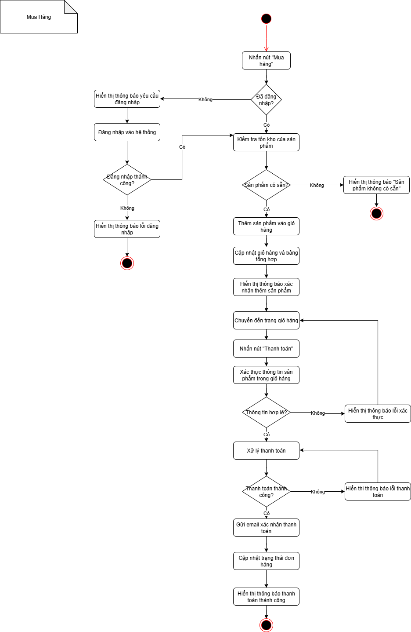
Câu 6.

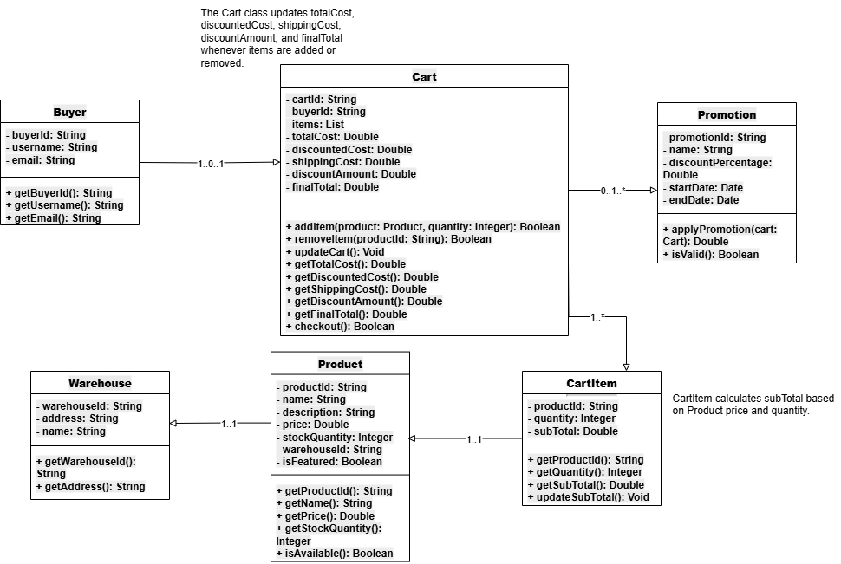

Câu 7.

